商標退費申請書
R4
Combin

◎退費應備文件：申請書、原規費收據正本、代理人委任書（委任代理人時檢附）。
◎申請人印章須與原溢/誤繳之案件所蓋用之印章相符。
◎申請退費審核通過後約1個月，本局將以郵寄方式寄發國庫支票。

壹、商標號數（前商標局核准註冊【係於大陸註冊之商標】，請於號數前加註「前商標局」字樣）
商標種類： 商標 商標(92年修正前服務標章) 證明標章 團體標章 團體商標
申請 註冊 號數：
商標/標章名稱：
貳、申請人（本國人地址請書寫郵遞區號，英文欄位免填）
（共 人）（多位申請人時，應將本欄位完整複製後依序填寫）
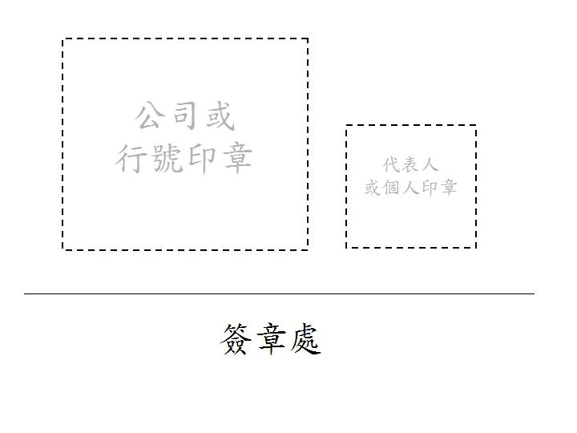
（第1申請人）
公司、行號、工廠或身分證統一編號：
名稱 或 姓名（中文）：
（英文）：
地 址（中文）： ：
（英文）：
代表人或負責人（中文）：
（英文）：
註記此申請人為應受送達人
電 話： 傳真： e-mail：
簽章及具結：□本申請書所填寫之資料係為真實。
參、代理人（未設代理人者，此處免填）
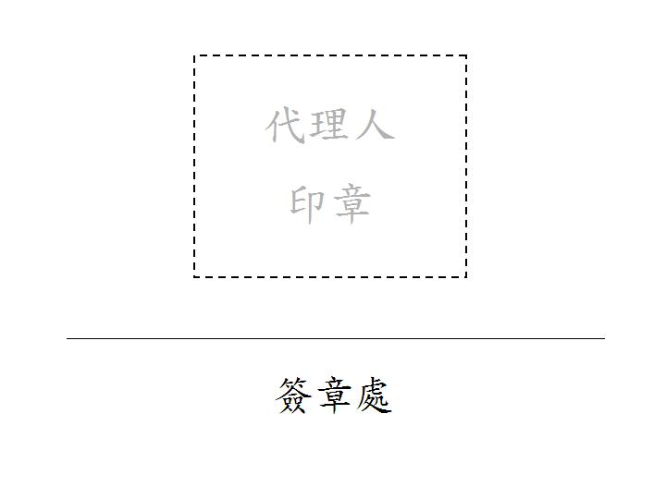
身分證統一編號：
姓 名：
登 錄 字 號：
地 址： ：
電話： 傳真： e-mail：
簽章及具結：□本申請書所填寫之資料確係申請人提供，
且據申請人稱：該等資料均為真實。

肆、備註
1、國庫支票抬頭名稱：
2、退費金額：新台幣 元整，檢附規費收據正本或電子收據PDF檔案影本。
3、紙本收據正本無法檢附 : □紙本收據正本遺失； □其他(請詳述原因):
4、本局通知退費函字號： （ ）智商 字第 號函
（ ）慧商 字第 號書函
5、請敘明退費原因：

